Nyttevirkning (Fælles - Rapportøvelse)

Ved dette eksperiment vil vi bestemme nyttevirkningen η ved opvarmning af vand med forskellige elektriske apparater, dvs. forholdet mellem den energi, som vandet fik tilført og den energi, som apparatet samtidig modtog.

Formål:
Vi vil bestemme hvilket apparat der har den bedste nyttevirkning.

Teori : Dette afsnit skal I selv skrive.

Forsøget:

Opstilling 1: Gryde på kogeplade

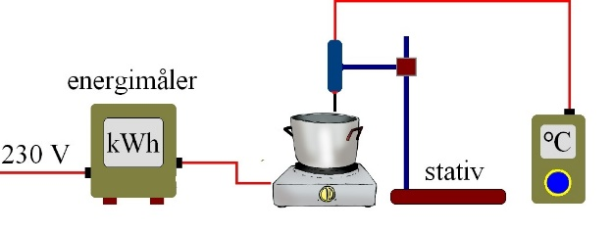

Opstilling 3: kaffemaskine
Opstilling 2: Elkedel

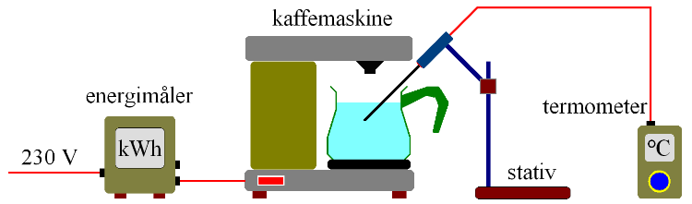
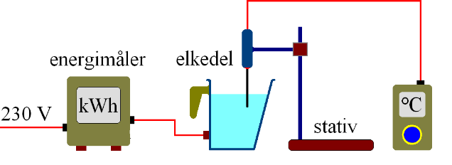

Fremgangsmåde (forsøg 1-3)
- Aflæs hvilken effekt der er påtrykt apparatet (en god idé at aflæse dette før I tænder for apparatet, da det bliver varmt).

- Afmål ca. 1 kg koldt vand præcist i gryden/kande/kedel ($m_{vand})$
- Notér starttemperaturen $t_{start}$.

- Tænd apparatet (hvis der er flere trin så vælg det højeste trin) samt stopur samtidig. Sluk begge når vandet koger. Mål sluttemperaturen ($t_{slut})$

- Aflæs på energimåleren, hvor meget energi apparatet har modtaget $(E_{tilført})$.

- Notér sluttemperaturen t_{slut}.

- Notér den samlede tid for opvarmningen.

Data fra forsøgene:
Forsøg 1: Gryde på kogeplade
$m_{vand}=$

t_{start} (°C) | t_{slut} (°C) | E_{tilført} (J) | Tid τ (sek) | Effekt påtrykt (W)

Forsøg 2: Elkedel
$m_{vand}=$

t_{start} (°C) | t_{slut} (°C) | E_{tilført} (J) | Tid τ (sek) | Effekt påtrykt (W)

Forsøg 3: Kaffemaskine
$m_{vand}=$

t_{start} (°C) | t_{slut} (°C) | E_{tilført} (J) | Tid τ (sek) | Effekt påtrykt (W)

Databehandling (alle forsøg)
Opstil og forklar de relevante ligninger som benyttes til databehandlingen.
Udfør beregninger for alle dine forsøg og bestem nyttevirkningen i alle forsøg.
Vis dine beregninger.

Angiv nyttevirkningen i procent og kommentér den.

Beregn (ud fra dine målinger) kogepladens/el-kedlens/kaffemaskinens afgivne effekt ($E_{omsat})$.
Sammenlign med den effekt, der står på maskinen (påtrykt effekt) - er der overensstemmelse?

Forklar en eventuel forskel.

Fejlkilder:
Overvej: Hvilke fejlkilder er der i forsøgene? Hvilken betydning kan den enkelte fejlkilde have for resultatet?

Konklusion:
Hvilket apparat har den bedste nyttevirkning?

